# 小易智慧公司

**目 录**

第一章 绪论 1

1.1 企业网设计背景 1

1.2 企业网设计的主要内容 1

第二章 模拟工具介绍 2

第三章 需求分析 2

第四章 网络方案设计 4

4.1 总体拓扑设计 4

4.2 设备选型 5

4.3 VLAN及IP地址规划 5

第五章 网络具体配置与实施 6

5.1 核心层配置与实施 6

5.2 接入层及汇聚层配置与实施 16

5.3 边缘网络部署 17

5.4 关键功能测试与分析 21

第六章 网络测试与分析 23

第七章 结束语 26

**第一章 绪论**

**1.1 企业网设计背景**

为了满足广大人群的科技产品软件需求，从而开创一个小易智慧公司，在此公司当中，，一家专注于科技产品研究与开发的创新型企业，有着网络基础设施。随着公司业务的不断扩展和信息技术的快速发展，将实现网络系统的数据传输、部门通信、信息安全需求。为了提升工作效率，保障信息安全，并支持公司长远发展，小易智慧公司决定建设一个高效、稳定、安全的计算机网络系统。该网络系统将覆盖公司的所有关键部门，包括网络数据中心服务器、行政部、财务部、业务部、销售部以及生产部等等，并为员工服务休闲区，食堂区域提供无线终端接入点，以实现全公司的网络覆盖和高效通信。

**1.2 企业网设计的主要内容**

小易智慧公司作为一家专注于科技产品研究与开发的企业，为了提升工作效率、保障信息安全并支持公司长远发展，决定建设一个高效、稳定、安全的计算机网络系统。该网络设计主要实现了以下功能：

首先，为了优化数据传输效率，企业在整个网络内划分了VLAN以控制广播域的范围，并实现了VLAN间路由。同时，为每个部门分配了单独的网段，并选择了私网IP地址进行划分，确保了网络资源的合理分配和高效利用。

其次，企业内部网络中采用了动态路由OSPF技术，可以实现自动分配各个部门的pc的ip地址，实现了高效的路由选择，促进了企业集团内的资源共享。为了满足员工上网需求并保障网络安全，企业网络内设置了NAT功能，使内网用户能够通过的公网IP接入Internet，并特别限制了生产部，访问外网。同时，为了支持公司内部的服务器，，企业设置了ACL访问控制允许外网用户访公司服务器，并通过DNS进行域名解析。为了保障内网数据安全，NAT地址转换服务器设置了访问控制列表。

在扩展要求方面，企业采用了核心层冗余备份技术以确保骨干网络的高可靠性，为了便于使用移动终端用户接入网络，企业还设置了专门区域部署无线接入网络。内网路由器接入外网时，采用了NAT协议并开启了链路认证，进一步提升了网络的安全性。此外，接入层交换机还配置了端口安全功能，以加强网络的防护能力。

小易智慧公司的网络设计不仅满足了数据传输、部门通信和信息安全等基本需求，还通过一系列技术，提升了网络系统的整体性能和安全性，为公司的长远发展奠定了坚实的基础。该网络系统将覆盖公司的所有关键部门，并为员工服务休闲区、食堂区域提供无线终端接入点，以实现全公司的网络覆盖和高效通信。

**第二章 模拟工具介绍**

Windows操作系统，正常链接的网络环境，安装有网络模拟仿真工具Packet Tracer 8.2.0。

**第三章 需求分析**

公司共设有财务部、行政部、管理部、人力资源部、市场部、销售部、项目部以及生产部多个部门，每个部门根据业务需求分配了不同数量的信息点。这些信息点主要用于连接计算机、笔记本、智能手机等多种终端类型，以满足各部门员工在日常办公中的数据处理和通信需求。

在业务数据类型方面，公司各部门所需的数据类型也各不相同。例如，财务部需要处理财务数据，行政部需要处理行政管理数据，市场部则需要市场数据等。这些业务数据不仅涵盖了公司的核心业务，还涉及到行政管理、项目管理、绩效管理等多个方面，体现了公司业务的多样性和复杂性。

为了满足这些需求，公司在技术上也进行了相应的规划。首先，为了提高数据传输效率和控制广播范围，将每个部门划分为单独的VLAN域,公司计划采用DHCP技术，实现了各个部门的PC能够自动获取到该部门的网段IP地址。此外，考虑到公司各部门可能会扩招人员，公司还在每个VLAN区域下预留了额外的网络接口，以确保未来能够容纳更多的终端设备。还有为了实现各个部门之间的通信，公司配置了ospf区域协议。其次，为了让员工在休息或工作时间外能够方便地访问网络资源，公司计划在食堂和休息区等区域布设无线网络。公司还采用了无线局域网控制器（WLC）来集中管理各个无线接入点（AP）。

在网络安全方面，公司也进行了相应的规划。例如，采用ACL技术隔离部分部门之间的通信，限制部门对服务器的访问权限，以确保公司核心数据的安全性。同时，对于项目部、生产部等需要与外界进行通信的部门，公司采取了相应的措施来保障通信的顺畅性和安全性。

在于网络拓扑方面，核心在于中心位置的核心路由器。这个核心路由器作为整个网络的枢纽，负责数据的高速转发和路由决策。它通过不同的线路与路由器相连，这些路由器则扮演着连接内部网络与外部网络的重要角色。

具体到各个部门和业务区域，公司的网络拓扑结构也进行了详细的规划。例如，项目部、人力资源部、市场部、销售部、财务部、行政部和管理部等各个部门都拥有自己独立的VLAN和相应的网络接入设备。

最后，为了保证公司网络能够随时正常工作，公司还计划采用网关备份冗余技术和配置相关技术来实现公司内部通信的不断连，使得公司能够提供一个持续稳定的工作环境。这些技术措施的实施将为公司提供稳定、高效、安全的网络环境，为公司的业务发展提供有力的支持。

表1 基本区域划分及接入需求调研

|  |  |  |  |  |
| --- | --- | --- | --- | --- |
|  | 区域或部门 | 信息点数量 | 终端类型 | 业务数据类型 |
| 1 | 财务部 | 10 | 计算机 | 财务数据 |
| 2 | 行政部 | 20 | 计算机 | 多媒体数据,行政管理数据 |
| 3 | 管理部 | 20 | 计算机 | 项目管理数据,工作管理数据 |
| 4 | 市场部 | 20 | 计算机 | 市场数据 |
| 5 | 销售部 | 30 | 计算机,笔记本,智能手机 | 业务数据,多媒体数据 |
| 6 | 项目部 | 30 | 计算机 | 项目数据 |
| 7 | 人力资源部 | 20 | 计算机 | 绩效管理数据,人力资源管理数据 |
| 8 | 生产部 | 60 | 计算机,笔记本 | 生产资料数据,生产管理数据 |
| 9 | 食堂区域 | 100 | 笔记本,智能手机 | 视频数据,语音数据 |
| 10 | 休闲区域 | 120 | 笔记本,智能手机 | 视频数据,语音数据 |

表2 功能需求分析

|  |  |  |
| --- | --- | --- |
| 序号 | 需求描述 | 技术分析 |
| 1 | 为了提高数据的传输效率，在整个企业网络内控制广播域的范围。 | 采用VLAN技术，每个部门划分单独VLAN，公司共有8个部门，应划分8个VLAN。 |
| 2 | 为了让员工在休息或工作外时间,在公司的其他地方也能上网 | 采用无线局域网技术,公司有食堂,休息区,需要布设至少2无线网络区域 |
| 3 | 公司各部门可能会扩招人员 | 各vlan区域下会预留额外的网络接口 |
| 4 | 只有财务部，行政部，管理部和人力资源部能够访问公司服务器，并且项目部，生产部和不能访问外网 | 采用acl技术,隔离部分部门之间的通信,限制部门对服务器的通信 |
| 5 | 保证公司网络能随时工作不断线 | 采用网关备份冗余技术,设置两台核心交换机,预防交换机故障 |
| 6 | 公司内部各vlan之间需要通信 | 配置ospf技术实现公司内部通信 |
| 7 | 公司部门需要实现与外网之间的通信 | 配置nat技术，实现私网地址到公网地址的转换，实现向外网通信 |
| 8 | 除了公司服务器和公司AC，其它部门设备以及无线区域接网后可以直接获取IP地址,不需要手动配置 | 采取DHCP地址池自动分配IP地址,无需自己配置 |

**第四章 网络方案设计**

**4.1 总体拓扑设计**

为公司提供一个高效、稳定、安全的局域网环境，以满足公司内部通信和数据传输的需求。通过构建一个以服务器为核心，以路由器和交换机为骨干，以工作站和笔记本电脑为终端的网络拓扑结构，实现公司内部资源的共享和高效利用。

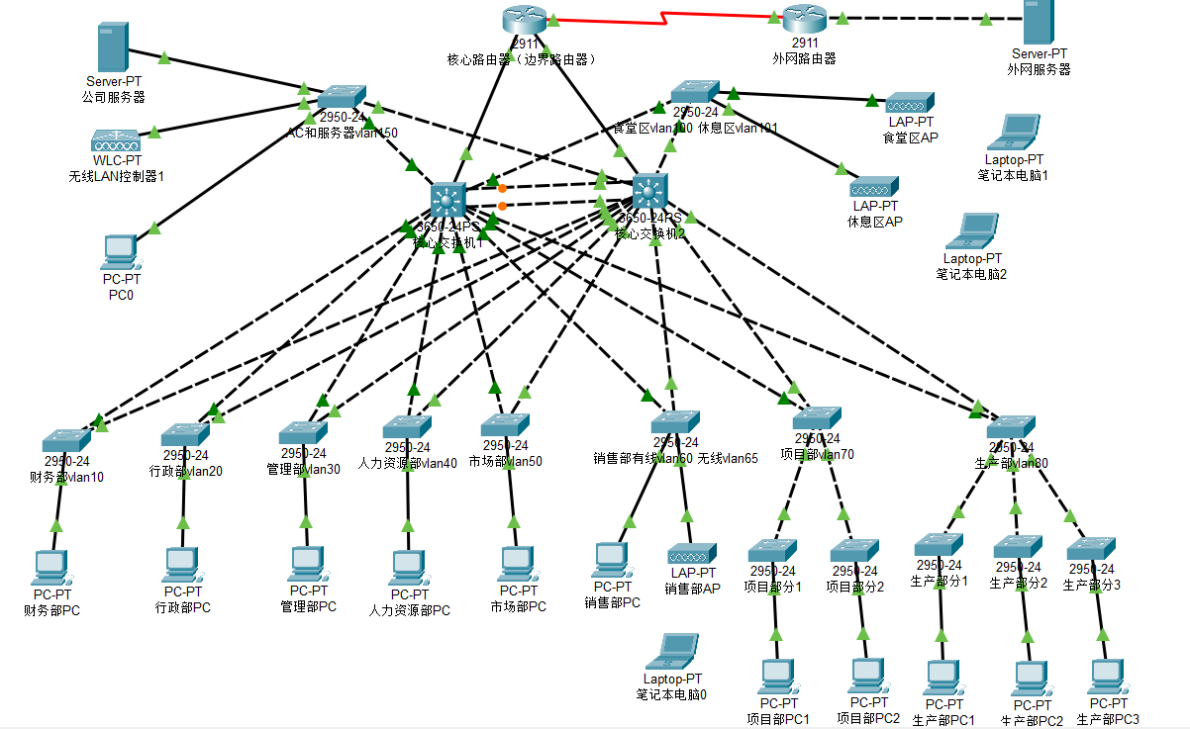

图1 公司网络拓扑图

## **4.2 设备选型**

3560-24PS 多层交换机 2950 交换机

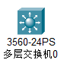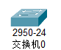

Laptop-PT 笔记本电脑 PCServer-PT服务器2911 路由器

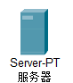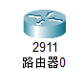

WLC-PT无线LAN控制器LAP-PT Light Weight Access Ponit

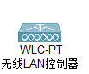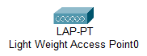

**4.3 VLAN及IP地址规划**

公司共有8个部门，，财务部、行政部、管理部人力资源部、市场部、销售部、项目部和生产部对应的是vlan10~vlan80,2个区域，食堂区域和休闲区对应的是vlan100和vlan101，还有一个有公司服务器vlan150。所有的ip地址范围第三位根据vlan编号加1划分网段，子网掩码为255.255.255.0，默认网关第四位为254

表3 VLAN及IP地址规划

|  |  |  |  |  |  |  |
| --- | --- | --- | --- | --- | --- | --- |
| 序号 | 区域或部门 | 信息点数量 | VLAN ID | IP地址范围 | 子网掩码 | 默认网关 |
| 1 | 财务部 | 10 | Vlan10 | 192.168.11.1-253 | 255.255.255.0 | 192.168.11.254 |
| 2 | 行政部 | 20 | Vlan20 | 192.168.21.1-253 | 255.255.255.0 | 192.168.21.254 |
| 3 | 管理部 | 20 | Vlan30 | 192.168.31.1-253 | 255.255.255.0 | 192.168.31.254 |
| 4 | 人力资源部 | 20 | Vlan40 | 192.168.41.1-253 | 255.255.255.0 | 192.168.41.254 |
| 5 | 市场部 | 20 | Vlan50 | 192.168.51.1-253 | 255.255.255.0 | 192.168.51.254 |
| 6 | 销售部 | 30 | Vlan60 | 192.168.61-253  192.168.66.1-253 | 255.255.255.0 | 192.168.61.254  192.168.61.254 |
| 7 | 项目部 | 30 | Vlan70 | 192.168.71.1-253 | 255.255.255.0 | 192.168.71.254 |
| 8 | 生产部 | 60 | Vlan80 | 192.168.81.1-253 | 255.255.255.0 | 192.168.81.254 |
| 9 | 食堂区域 | 100 | Vlan100 | 192.168.101.1-253 | 255.255.255.0 | 192.168.101.254 |
| 10 | 休闲区域 | 120 | Vlan101 | 192.168.102.1-253 | 255.255.255.0 | 192.168.102.254 |
| 11 | 公司服务器 | 80 | Vlan150 | 192.168.151.100 | 255.255.255.0 | 192.168.151.254 |

**第五章 网络具体配置与实施**

**5.1 核心层配置与实施**

核心交换机1

配置三层核心交换机trunk接口模式

interface xxx

switchport mode trunk

switchport trunk allowed vlan xx

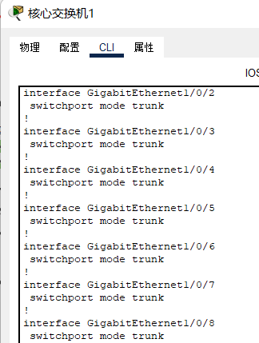

图2 配置trunk接口模式

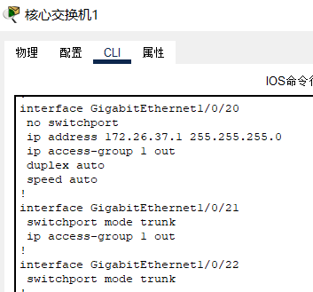

图3 配置trunk接口模式

配置各个vlan下的ip地址和网关备份冗余

抢占的vlan下配置：

Interface vlan xx

Ip address 192.168.xx.254 255.255.255.0

Standby xx ip 192.168.xx.253

Standby xx priority 120

Standby xx preempt

备份的vlan下配置：

Interface vlan xx

Ip address 192.168.xx.254 255.255.255.0

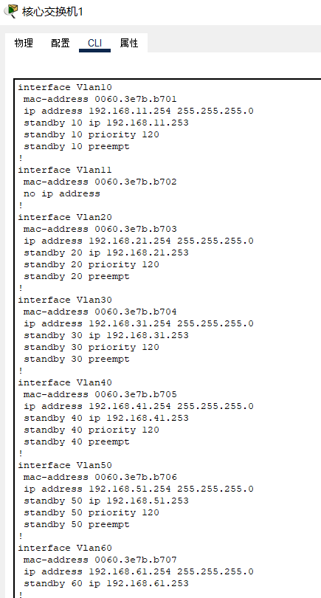

图4 配置IP地址和备份冗余

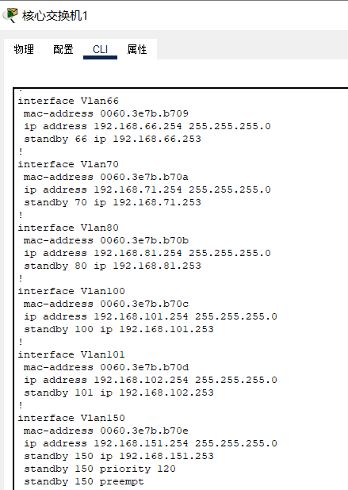

图5 配置IP地址和备份冗余

配置DHCP地址池

ip dhcp pool xxx

network 192.168.xx.254 255.255.255.0

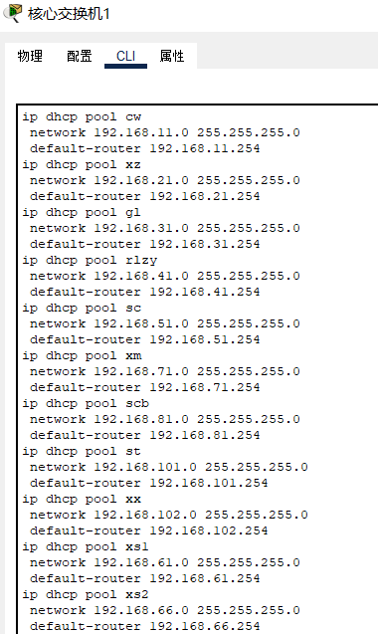

图6 配置DHCP地址池

配置OSPF区域

route ospf 1

通告本机的直连网段：

network 192.168.xx.0 0.0.0.255 area 0

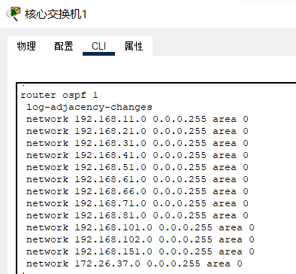

图7 配置OSPF地址池

配置acl访问控制列表，只能允许特定部门访问公司服务器

access-list 1 permit 192.168.xx.0 0.0.0.255

access-list 1 deny any

interface xxx

ip access-group 1 out

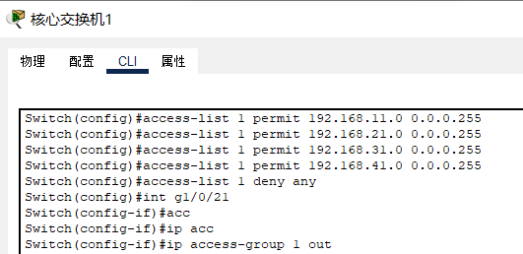

图8 配置ACL访问控制列表

核心交换机2

配置三层核心交换机接口trunk模式

interface xxx

switchport mode trunk

switchport trunk allowed vlan xx

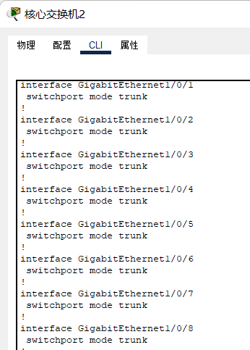

图9 配置trunk接口模式

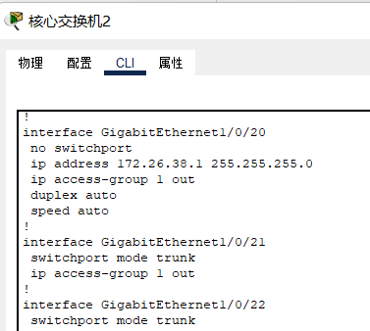

图10 配置trunk接口模式  
配置各个vlan下的ip地址和网关备份冗余

抢占的vlan下配置：

Interface vlan xx

Ip address 192.168.xx.254 255.255.255.0

Standby xx ip 192.168.xx.253

Standby xx priority 120

Standby xx preempt

备份的vlan下配置：

Interface vlan xx

Ip address 192.168.xx.254 255.255.255.0

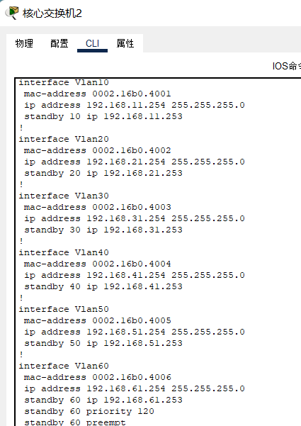

图11 配置IP地址和备份冗余

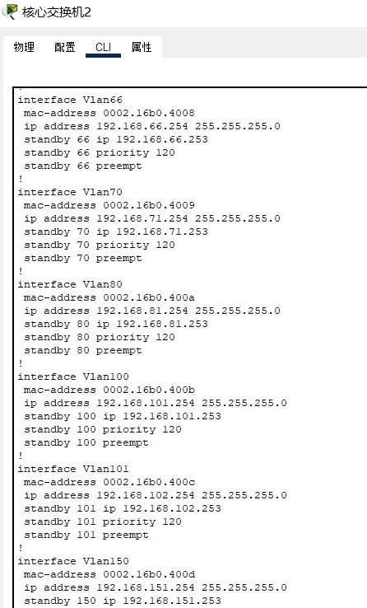

图12 配置IP地址和备份冗余  
  
  
  
  
  
  
  
  
  
  
配置DHCP地址池

ip dhcp pool xxx

network 192.168.xx.254 255.255.255.0

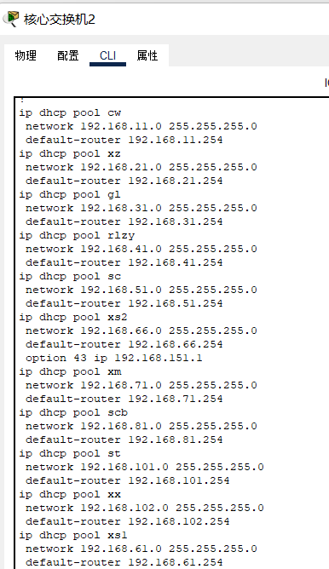

图13 配置DHCP地址池

配置OSPF区域

route ospf 1

通告本机的直连网段：

network 192.168.xx.0 0.0.0.255 area 0

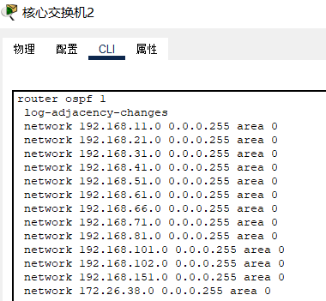

图14 配置OSPF地址池

配置acl访问控制列表，只能允许特定部门访问公司服务器

access-list 1 permit 192.168.xx.0 0.0.0.255

access-list 1 deny any

interface xxx

ip access-group 1 out

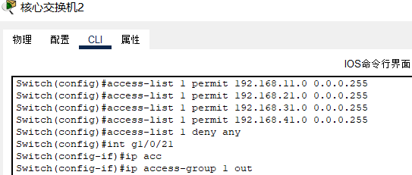

图15 配置ACL访问控制列表

**5.2 接入层及汇聚层配置与实施**

各个部门接入层vlan配置

各个二层交换机的财务部、行政部、管理部、市场部、销售部、项目部、人力资源部、生产部、公司服务器内容即向下pc配置access模式接口，向上核心交换机配置trunk接口

设置交换机的接口为access口:

interface xxx

switchport mode access //

switchport access vlan xx

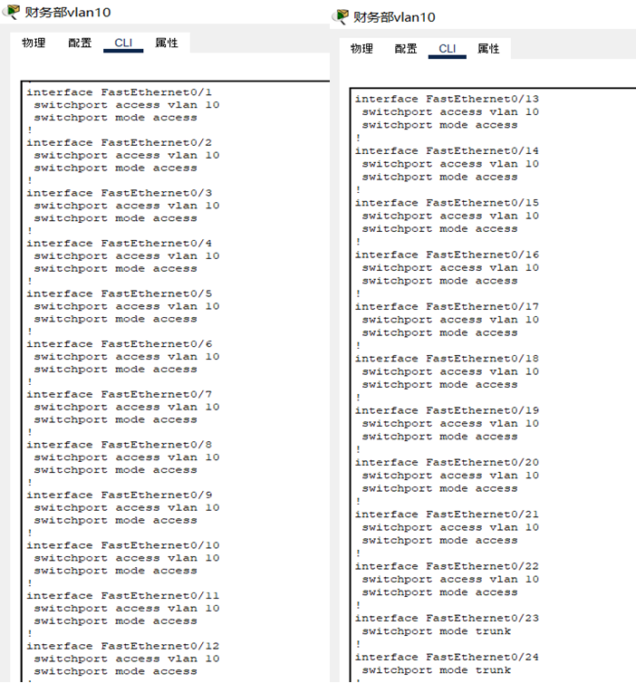

图16 配置access接口模式

食堂区域与休闲区域

interface xxx

switchport mode access //

switchport access vlan xx

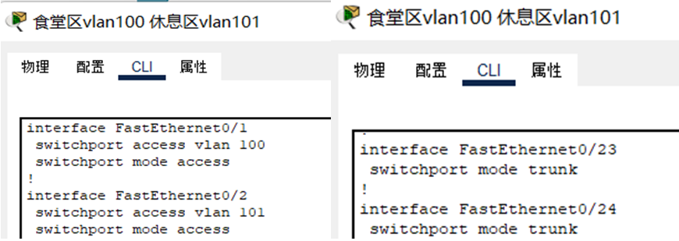

图17 配置access接口模式

**5.3 边缘网络部署**

核心路由器

接口ip地址配置

interface vlan xx

ip address 172.26.xx.2 255.255.255.0

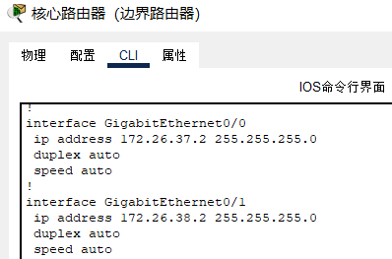

图18 配置接口IP地址

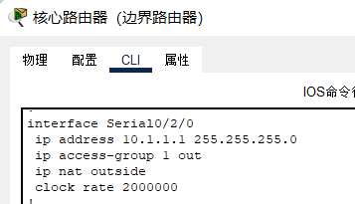

图19 配置接口IP地址

配置OSPF区域

route ospf 1

通告本机的直连网段：

network 网段 反掩码 area xx

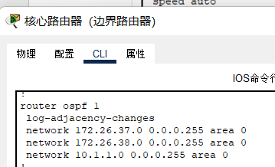

图20 配置OSPF区域

ACL访问控制列表

access-list 1 deny 192..168.xx.0 0.0.0.255

access-lsit 1 permit any

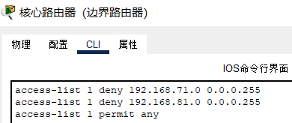

图21 配置ACL访问控制列表

外网路由器

接口ip地址配置

Interface xxx

Ip address xxxx 255.255.255.0

Ip nat outside

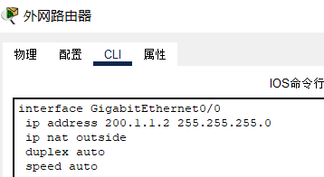

图22 配置外网路由器接口

Interface xxx

Ip address xxxx 255.255.255.0

Ip nat inside

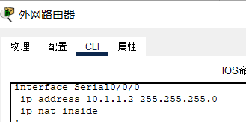

图23 配置外网路由器接口

配置OSPF区域

router ospf 1

network xxxx 0.0.0.255 area 0

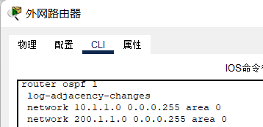

图24 配置OSPF区域

配置PAT的多对一NAT技术

Ip nat inside source list 1 interface xxx overload

access-list 1 permit xxxx 0.0.0.255

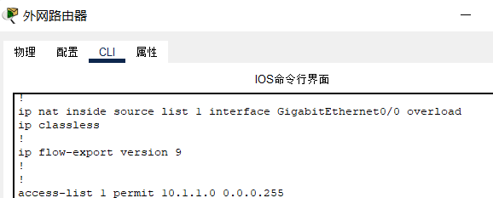

图25 配置PAT的多对一NAT技术

**5.4 关键功能测试与分析**

各个部门可以通过DHCP自动获取各自部门的vlan下的ip地址

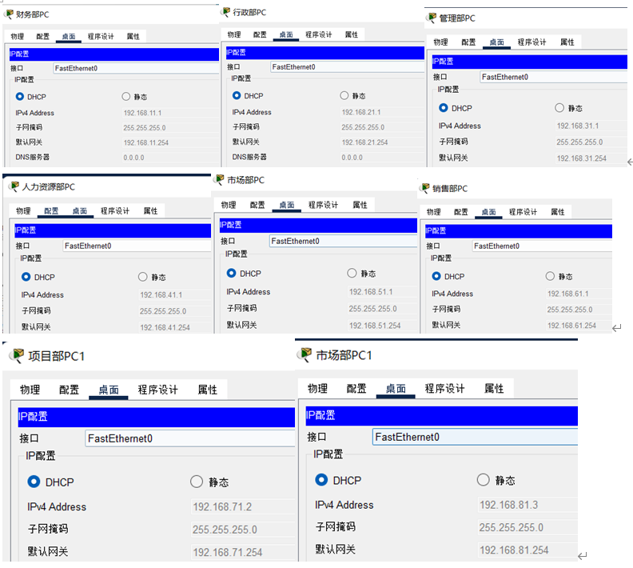

图26 各个部门DHCP获取IP地址

查看备份冗余的选举结果和状态

Show standby brief

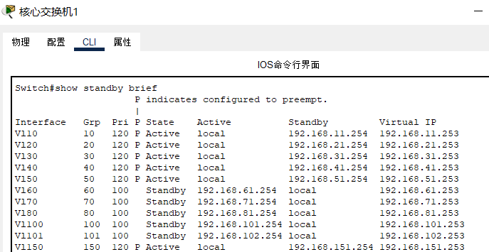

图27 查看选举结果

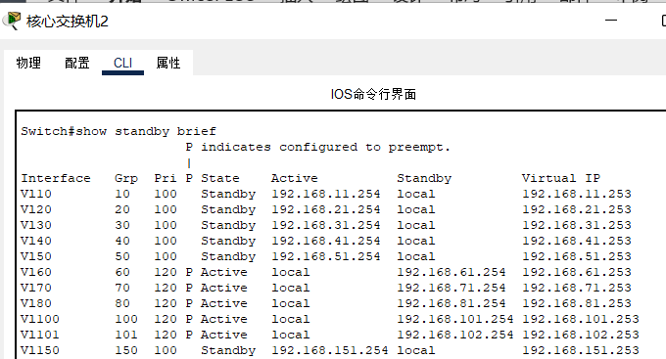

图30 查看选举结果

**第六章 网络测试与分析**

不同部门PC之间的连通性测试

财务部PC ping行政部PC

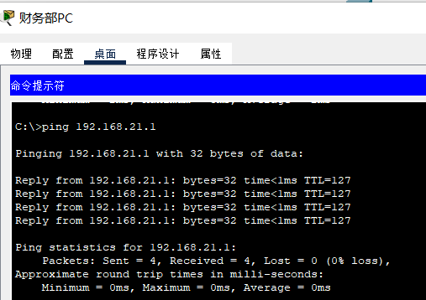

图31 财务部PC ping行政部PC

行政部PC ping 管理部PC

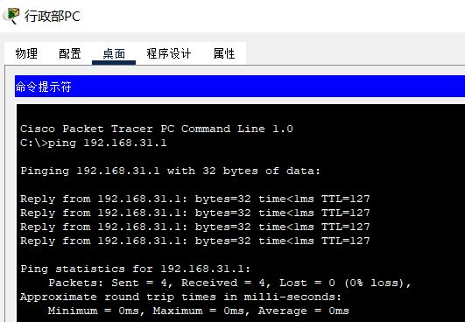

图32 行政部PC ping 管理部PC

ACL访问控制列表测试

财务部访问服务器，能ping通

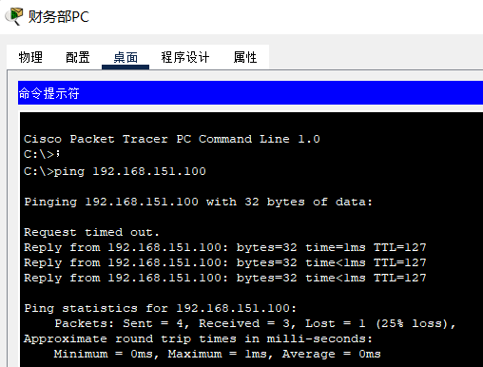

图33 财务部访问服务器，能ping通

项目部ping外部网络，不能ping通

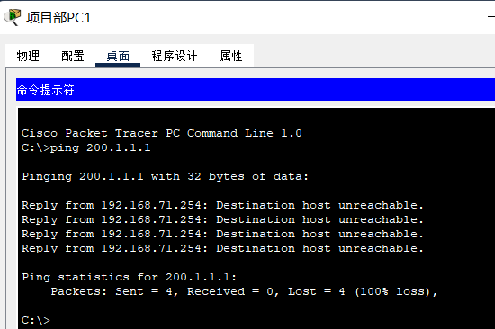

图34 项目部ping外部网络，不能ping通

当核心路由器1的vlan下线时，核心路由器2就会接管vlan的工作，使得公司的vlan能够正常工作，保证网络通信传输的稳定性

在核心交换机1上将vlan 10接口关闭

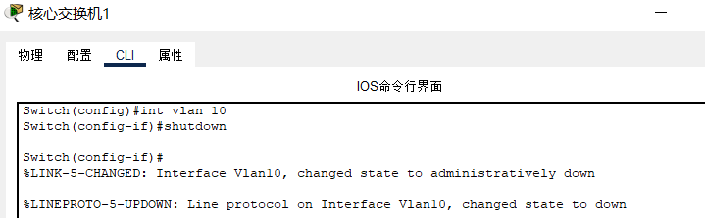

图35 vlan 10接口关闭

核心交换机2上的vlan 10就会由standby 转换成 active 状态

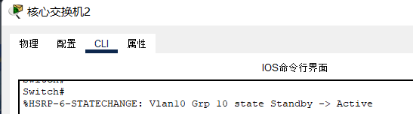

图36 standby 转换成 active

**第七章 结束语**

在进行搭建小易智慧有限公司时，进行了很多方面的讨论，企业的区域部署大大小小具体的事项，在这个过程中，我们遇到了不少难题，比如如何合理划分VLAN、如何管理IP地址、如何保障网络安全等。但正是这些挑战，使我学会了更多，也让我更加深刻地理解了网络建设的复杂性和重要性。

企业网络作为公司运营的神经中枢，其稳定性、高效性和安全性至关重要。因此，在整个网络建设过程中，始终秉持着严谨求实的态度，不断追求卓越。构建了一个高效、稳定、安全的计算机网络系统是必不可少的，为公司的长远发展奠定了坚实的基础。

对于初次搭建中小型企业的我深有体会，懂得了许许多多实践，规划一个合格的企业需要深思熟虑。企业是一个不断成长的过程，然而其中也遇到了很多的挫折，包括各种的考虑到是否合适、是否能够部署完成、能耗优化等等一系列的部署问题。但是这些都能够通过查询或者讨论的方式能够进一步的解决问题，提高自己解决困难的能力。从最初的深入调研，收集各方需求，到精心设计网络架构，每一步都充满了挑战与机遇。明白了一个稳定、高效、安全的网络环境，对于推动公司业务快速发展、提升团队协作效率、保障数据安全，有着至关重要的作用。

从项目启动之初的需求细致梳理，到网络架构的精心设计，再到后期的实施部署与调试优化，每一步都凝聚着我们对细节的极致追求和对技术的深刻理解。我们深知，在当今这个信息爆炸的时代，一个强健、高效且安全的网络环境对于推动公司业务发展、提升工作效率、保障信息安全具有不可估量的价值。因此，采用最前沿的技术理念，如VLAN的合理划分以优化网络流量、动态路由OSPF的应用以实现资源的灵活调度、NAT技术的部署以确保内外网的顺畅访问等，旨在构建一个既能满足当前需求，又具备良好扩展性的网络系统。

在项目实施过程中，面对了诸多挑战，从网络拓扑结构的优化设计，到能耗效率的有效提升，从网络安全边界的坚固构筑，到无线接入点的全面覆盖，每一步都充满了探索与尝试。如何优化网络拓扑结构，提升网络性能？如何降低能耗，实现绿色节能？如何加强网络安全，防止数据泄露？ 不断突破技术壁垒，优化解决方案，确保每一个细节都能达到最佳状态。每一个问题都考验着我们的智慧与决心。我们不断尝试、不断调整，最终找到了最优的解决方案。在这个过程中，不仅积累了宝贵的经验，也锻炼了团队，提升了我们的专业素养和解决问题的能力。正是这份对完美的执着追求，让我们在解决一个个技术难题的同时，也积累了宝贵的经验与知识，为公司的长远发展奠定了坚实的基础。

当企业网络建设项目完成，我们共同见证了一个从梦想照进现实的壮丽历程。这个项目，不仅仅是信息技术领域的一次飞跃，更是对我们整个团队在创新能力、团队协作以及项目管理上的一次深度考验和全面提升。它标志着小易智慧在数字化转型的道路上，迈出了坚实而有力的一步